附件1
防汛“五小件”采购报价单
报价企业名称： 报价时间：2024年 月 日
序号 | 器材名称 | 技术参数 | 图片 | 数量 | 单价 | 总价
1 | 急救包 | 1、规格：21cm×11.5cm×7cm；  2、材质：采用环保优质的尼龙材料，防水耐磨耐压耐震，有效保护急救包。主要包括：消毒清创、伤口包扎、降温冷敷等功能；  3、包含配置：含有酒精棉棒；碘伏棉棒；手肘创口贴；创口贴；降温贴；敷料镊子；绷带剪刀；清洁湿巾；医用口罩；安全别针；弹力网帽；弹性绷带；医用纱布片；医用胶布；急救手册；应急救援卡；配置清单（含有效期）。 | 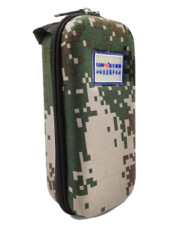 | 27份
2 | 多功能应急手电筒 | 1、充电方式:USB直接充电；  2、产品尺寸: 200*48*40mm；  3、有效射程:300米可见光；  4、续航时间:6-9小时；  5、档位调节:强光-弱光-爆闪长按侧光；  6、产品灯珠: 强光XPE；  7、使用电池: 大容量内置理电池；  8、产品材质:铝合金材质；  9、产品功能 (10种):警报鸣叫、太阳能板、红蓝警示灯、安全带割刀、磁铁吸附、应急锤、强光手电、台灯、USB充电、USB移动电源。 | 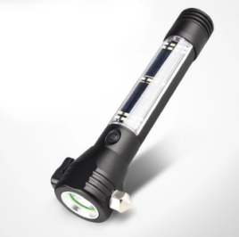 | 27个
3 | 多功能雨衣 | 1、规格：成人、常规；  2、材质：布料厚度0.23mm布料：春亚纺防水胶层：PVC胶；  3、用途：应急野外突发天气遮挡雨水，可拆卸雨帽双脱卸、高亮反光条、收缩袖口。  正面左上角、背面印制logo，应有反光条 | 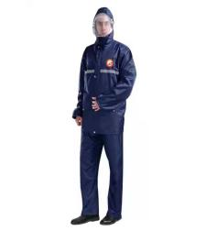 | 81件
4 | 雨鞋 | 1、规格：成人款；  2、材质：鞋面材质塑胶、鞋底材质牛津；  3、用途：在雨天积水等地，有减震,耐磨,按摩,防滑等功效。配防水袋 （塑料） | 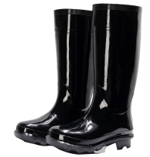 | 81双
5 | 救生衣 | 1、充气量33g*1；  2、浮力≥150N；  3、重量：0.62KG  4、功能原理：当充气装置遇到水，触发水敏感元件，自动/戳开CO2小气瓶，使得气囊5S内充满气体。  5、充气时间：入水自动充气≤5秒钟；  6、浮力损失：24小时浮力损失<5%。  7、救生衣轻便、小巧，穿戴时不妨碍工作，入水干舷≥120mm，后倾角20-50度，当穿戴者落水处于昏迷状态时，具有自动扶正入水姿势功能，可使头部始终保持仰面朝上，提供最佳安全救护；  8、配件：1个33gCO2钢瓶、1个单向口吹管、高分呗口哨1个、自动控制阀1个；配有solas反光片200cm²（易在黑暗中被找到）；  9、使用后更换气瓶和触发剂即可再次使用；  10、气囊布料：TPU聚醚复合材料，高频热合而成；环保可分解，不存在任何副作用；耐洗、耐用，空气中易干；  11、气胀式救生衣材料“常态断裂强度：经向：≥800N，延伸率≤39%；纬向：≥800N，延伸率≤45%”；  12、背心式气胀救生衣材料“湿态断裂强度：经向：≥700N，延伸率≤35%；纬向：≥900N，延伸率≤42%”；  13、背心式气胀救生衣材料“常态涂层附着力：粘附强度：经向：≥90N，纬向≥100N”；  14、背心式气胀救生衣材料“湿态涂层附着力：粘附强度：经向：≥80N，纬向≥90N”；  15、所有附件不含石棉物质；  16、可根据单位需求印制LOGO；  17、产品经过中国船级社CCS认证。 | 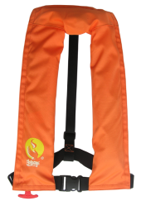 | 81件
6 | 头盔 | 1、符合GB2811-2019标准，HDPE材质同时符合ANSI Z89.1-2009标准；  2、经典“V”字造型，美观大气；  3、白、黄、橙、红、蓝多种颜色可选；  4、提供HDPE和ABS两种材质；  5、两侧插槽，方便搭配防护面罩、耳罩、电焊面罩、手电等使用。  正前方横向印制logo |  | 91顶（红色46顶、蓝色45顶）
合 计
联系人： 联系电话：
备注：以上报价单位均为元，包含但不限于税费、差旅费、运输费、打印费及完成项目的一切费用，我中心不再支付其它费用。

